Projet CSC4102 : Smart Traçabilité pour Suivi des Incidents
Fauchier Camille et Ammari Saad
Année 2021–2022 — 03 janvier 2022

Table des matières
1 Spécification 2
1.1 Diagrammes de cas d’utilisation 2
1.2 Priorités, et préconditions et postconditions des cas d’utilisation 3
2 Préparation des tests de validation 7
2.1 Tables de décision des tests de validation 7
3 Conception 11
3.1 Diagramme de classes 11
3.2 Diagrammes de séquence 12
4 Diagrammes de machine à états et invariants 13
4.1 Classes Envoi 13
5 Préparation des tests unitaires 14
5.1 Classe Envoi 14
5.2. Classe Client 14
5.3. Classe Transporteur 15
5.4. Classe JalonAvancement 15
5.5. Classe SourceIoT 15
5.6. Classe Enregistrement 16
5.7. Classe Condition 16

1 Spécification

1.1 Diagrammes de cas d’utilisation

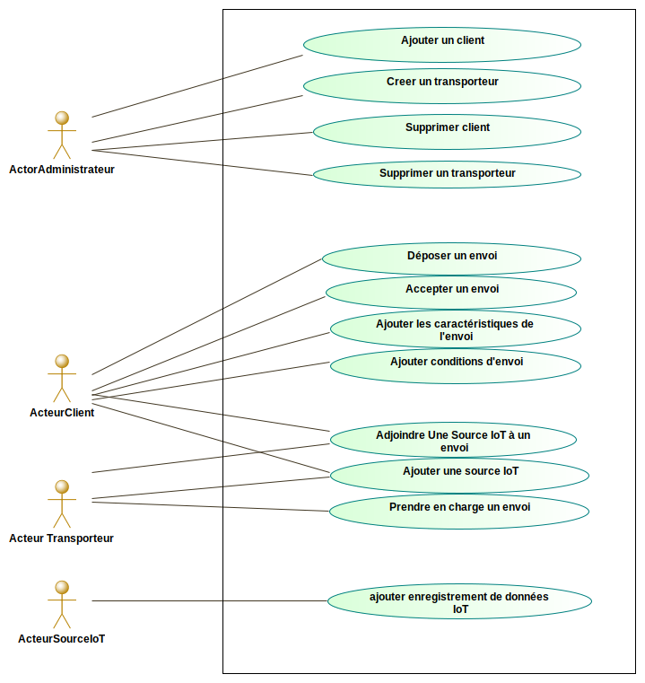
FIGURE 1 - Diagramme de cas d’utilisation

1.2 Priorités, et préconditions et postconditions des cas d’utilisation
Les priorités des cas d’utilisation pour le sprint 1 sont choisies avec les règles de bon sens suivantes :
– Pour retirer une entité du système, elle doit y être. La priorité de l’ajout est donc supérieure ou égale à la priorité du retrait ;
– Pour lister les entités d’un type donné, elles doivent y être. La priorité de l’ajout est donc supérieure ou égale à la priorité du listage ;
– Il est a priori possible, c.-à-d. sans raison contraire, de démontrer la mise en œuvre d’un sous-ensemble des fonctionnalités du système, et plus particulièrement la prise en compte des principales règles de gestion, sans les retraits ou les listages.
– La possibilité de lister aide au déverminage de l’application pendant les activités d’exécution des tests de validation ;

- Pour prendre en charge un envoi, ce dernier doit déjà exister. La priorité de déposer un envoi est donc supérieure ou égale à la priorité de prendre en charge l’envoi ;

- Pour déposer un envoi, le client doit avoir été ajouté par l’administrateur.

Par conséquent, les cas d’utilisation d’ajout sont a priori de priorité « haute », ceux de listage de priorité « moyenne », et ceux de retrait de priorité « basse ».
Dans la suite, nous donnons les préconditions et postconditions pour les cas d’utilisation de priorité « Haute ». Pour les autres, nous indiquons uniquement leur niveau de priorité.
Voici les préconditions et postconditions des cas d’utilisation du premier sprint :

HAUTE n°1 – Ajouter un client
– précondition :
∧ identifiant sur le client bien formé (≠null ∧ ̸≠ vide)
∧ nom sur le client bien formé (≠null ∧ ̸≠ vide)
∧ prénom sur le client bien formé (≠null ∧ ̸≠ vide)
∧ client avec cet identifiant inexistant.
– postcondition : client avec un identifiant associé existant

Moyenne – Afficher les caractéristiques du client

Moyenne – Lister les clients

basse – Modifier les caractéristiques du client

basse – Supprimer un client
– précondition:
∧ identifiant sur le client bien formé (≠null ∧ ̸≠ vide)
∧nom du client bien formé (≠ null ∧ ≠vide)
∧ prénom du client bien formé (≠null ∧ ≠ vide)
∧ client avec cet identifiant existant
– postcondition: client et son identifiant inexistant

HAUTE n°2 – Déposer un envoi sans adjoindre de source IoT
– précondition :
∧ identifiant de l’envoi bien formé (non null et non vide)
∧ origine bien formée (non null et non vide)
∧ destination bien formée (non null et non vide)
∧ envoi avec cet identifiant inexistant
∧ identifiant du client expéditeur bien formé (non null et non vide)
∧ identifiant client expéditeur prénom existant
– postcondition :
∧ envoi avec cet identifiant existant et disponible pour la prise en charge
∧ instant de dépôt est aujourd’hui

Moyenne – Accepter la livraison d’un envoi
– précondition :
∧ identifiant de l’envoi bien formé (non null et non vide)
∧ envoi avec cet identifiant existe
∧ envoi avec cet identfiant est “en cours de livraison”
∧ identifiant du jalon bien formé
∧ jalon avec cet identifiant existe
∧ emplacement du jalon = destination de l’envoi
– postcondition :
∧ Envoi livré
∧ date de livraison ajoutée

Moyenne – Lister les envois

Basse – Retirer un envoi

HAUTE n°3 – Prendre en charge un envoi
– précondition :
∧ identifiant du transporteur bien formés (≠null ∧ ≠ vide)
∧ identifiant transporteur existant
∧ identifiant sur l’envoi bien formé (≠null ∧ ≠ vide)
∧ envoi avec cet identifiant existant et disponible pour la prise en charge
– postcondition : envoi pris en charge

Moyenne – Lister les envois pris en charge

HAUTE n°4 - Ajouter un transporteur
- précondition :
∧ nom sur le transporteur bien formé
∧ périmètre de livraison du transporteur bien formé
∧ transporteur avec ce nom inexistant
- postcondition :
∧ transporteur et son identifiant existant
Moyenne – Lister les transporteur

HAUTE N°5 – Ajouter une condition à un envoi
– précondition :
∧ identifiant de la condition bien formé (non null et non vide)
∧ condition avec cet identifiant n’existe pas
∧ identifiant de l’envoi bien formé (non null et non vide)
∧ envoi avec cet identifiant existe
∧ nom de l’attribut bien formé (non null et non vide)
∧ valeur haute et valeur basse ne sont pas toutes les deux null
– postcondition :
∧ condition avec cet identifiant ajouté
Moyenne - Lister les conditions d’envoi

HAUTE N°6 – Ajouter une source IoT
– précondition :
∧ identifiant de la source bien formé (non null et non vide)
∧ source avec cette identifiant non existant.
∧ description de la source bien formée (non null et non vide)
– postcondition :
∧source IoT crée et disponible (ie source.idenvoi = null)

Moyenne – Adjoindre une source IoT à un envoi
– précondition :
∧ identifiant de la source bien formé (non null et non vide)
∧ identifiant de l’envoi bien formé (non null et non vide)
∧ envoi avec cet identifiant existe.
∧ source avec cet identifiant existe
∧ source IoT avec cet identifiant n’est pas adjoint à un autre envoi
– postcondition :
∧source IoT adjointe à cet envoi

2 Préparation des tests de validation

2.1 Tables de décision des tests de validation
La fiche programme du module CSC4102 ne permettant pas de développer des tests de validation couvrant l’ensemble des cas d’utilisation de l’application, les cas d’utilisation choisis sont de priorité Haute.

Table de décisions Dans cette table de décisions nous noterons :
T: lorsque la condition exprimée sur la ligne est vraie,
F : lorsque la valeur de la condition est fausse,
: lorsque la valeur de la condition n’inﬂuence pas le résultat

Numéro de test | 1 | 2 | 3 | 4 | 5
Identifiant du client bien formé (non null et non vide) | F |  |  | T | T
Nom du client bien formé (non null et non vide) |  | F |  |  | T
Prénom du client bien formé (non null et non vide) |  |  | F |  | T
Client avec cet identifiant inexistant |  |  |  | F | T
Client ajouté | F | F | F | F | T
Nombre de jeu de tests | 2 | 2 | 2 | 1 | 1
Tab. 1: Cas d’utilisation « Ajouter un client»

Numéro de test |  | 1 | 2 | 3 | 4 | 5 | 6 | 7
Envoi | Identifiant de l’envoi bien formé (non null non vide) | F |  |  | T |  |  | T
Envoi | Origine bien formé (non null non vide) |  | F |  |  |  |  | T
Envoi | Destination bien formée (non null non vide) |  |  | F |  |  |  | T
Envoi | Envoi avec cet identifiant inexistant |  |  |  | F |  |  | T
Client expéditeur | identifiant du client expediteur bien formé (non null et non vide) |  |  |  |  | F | T | T
Client expéditeur | identifiant (du client expediteur) existant |  |  |  |  |  | F | T
Création acceptée |  | F | F | F | F | F | F | T
Instant de dépôt est aujourd’hui |  | F | F | F | F | F | F | T
Nombre de jeu de tests |  | 2 | 2 | 2 | 1 | 2 | 1 | 1
Tab. 2: Cas d’utilisation « déposer un envoi sans adjoindre une source de données IoT »
Numéro de test |  | 1 | 2 | 3 | 4 | 5
Transporteur | nom du transporteur bien formés (≠null ∧ ≠ vide) | F | T |  |  | T
Transporteur | identifiant transporteur associé à ce nom existant |  | F |  |  | T
Envoi | code sur l’envoi bien formé (≠null ∧ ≠ vide) |  |  | F | T | T
Envoi | envoi avec ce code existant et chez le client |  |  |  | F | T
Envoi pris en charge |  | F | F | F | F | T
Nombre de jeu de tests |  | 2 | 1 | 2 | 2 | 1
Tab. 3: Cas d’utilisation « Prendre en charge un envoi»

Numéro de test | 1 | 2 | 3
nom sur le transporteur bien formé (non null non vide) | F | T | T
Transporteur avec ce nom inexistant |  | F | T
Transporteur ajouté | F | F | T
Nombre de jeu de tests | 2 | 1 | 1
Tab. 4 : Cas d’utilisation « ajouter un transporteur »

Remarque : Nous avons eu besoin de la methode “AjouterUnTransporteur” pour coder les tests de validations d’autres fonctions, mais nous n’avons pas eu le temps de coder ses tests.

Numéro de test | 1 | 2 | 3 | 4 | 5
identifiant de l’envoi bien formé | F | T | T | T | T
envoi existant et “en cours de livraison” |  | F | T | T | T
identifiant du jalon bien formé |  |  | F | T | T
jalon avec cet identifiant existe |  |  |  | F | T
emplacement du jalon = destination de l’envoi |  |  |  |  | T
Envoi livré | F | F | F |  | T
Nombre de jeu de tests | 2 | 1 | 2 |  | 1
Tab. 5 : Cas d’utilisation « Accepter la livraison d’un envoi»

Numéro de test |  | 1 | 2 | 3 | 4 | 5 | 6
Envoi | Identifiant de l’envoi bien formé (non null non vide) | F | T |  |  |  | T
Envoi | Envoi avec cet identifiant existe |  | F |  |  |  | T
source IoT | identifiant de la source IoT bien formé (non null non vide) |  |  | F | T | T | T
source IoT | identifiant de la source IoT existant |  |  |  | F | T | T
source IoT | source IoT avec cet identifiant non déjà adjointe à un envoi |  |  |  |  | F | T
Source IoT adjointe à cet envoi |  | F | F | F | F | F | T
Nombre de jeu de tests |  | 2 | 1 | 2 | 1 | 1 | 1
Tab. 6 : “Cas d’utilisation « Adjoindre une source IoT à un envoi »

Numéro de test |  | 1 | 2 | 3 | 4 | 5 | 6 | 7
Condition | Identifiant de la condition bien formé (non null et non vide) | F | T |  |  |  |  | T
Condition | Condition avec cet identifiant n’existe pas |  | F |  |  |  |  | T
Condition | nom de l’attribu bien formé (non null non vide) |  |  | F |  |  |  | T
Condition | valeur haute et valeur basse non toutes les deux null |  |  |  | F |  |  | T
Envoi | Identifiant de l’envoi bien formé (non null non vide) |  |  |  |  | F | T | T
Envoi | Envoi avec cet identifiant existe |  |  |  |  |  | F | T
Condition crée |  | F | F | F | F | F | F | T
Nombre de jeu de tests |  | 2 | 1 | 2 | 1 | 2 | 1 | 1
Tab. 6 : “Cas d’utilisation « Ajouter une condition à un envoi »

Numéro de test | 1 | 2 | 3 | 4
identifiant source bien formé (non null non vide) | F | T |  | T
source avec cet identifiant inexistant |  | F |  | T
description bien formée (non null non vide) |  |  | T | T
Source ajoutée | F | F | F | T
Nombre de jeu de tests | 2 | 1 | 1 | 1
Tab. 7 : Cas d’utilisation « ajouter une Source IoT »

3 Conception

3.1 Diagramme de classes
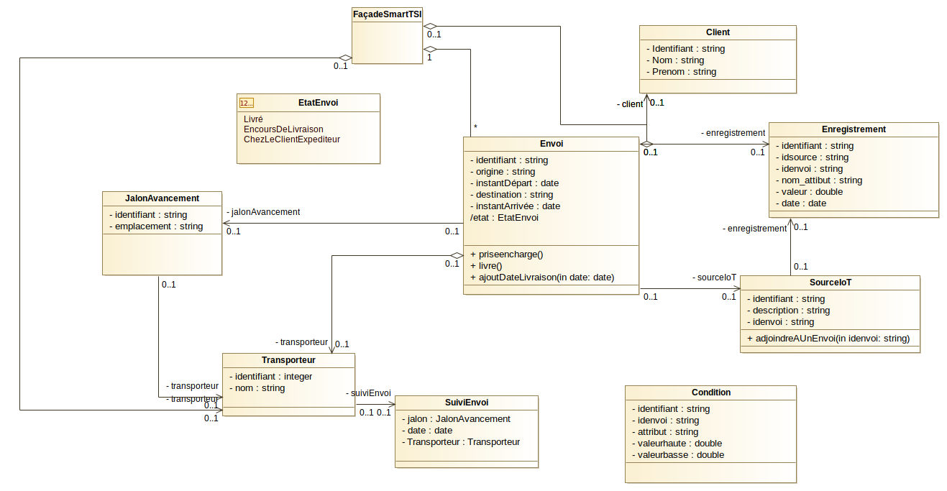

Fig. 2: Diagramme de classes.

3.2 Diagrammes de séquence
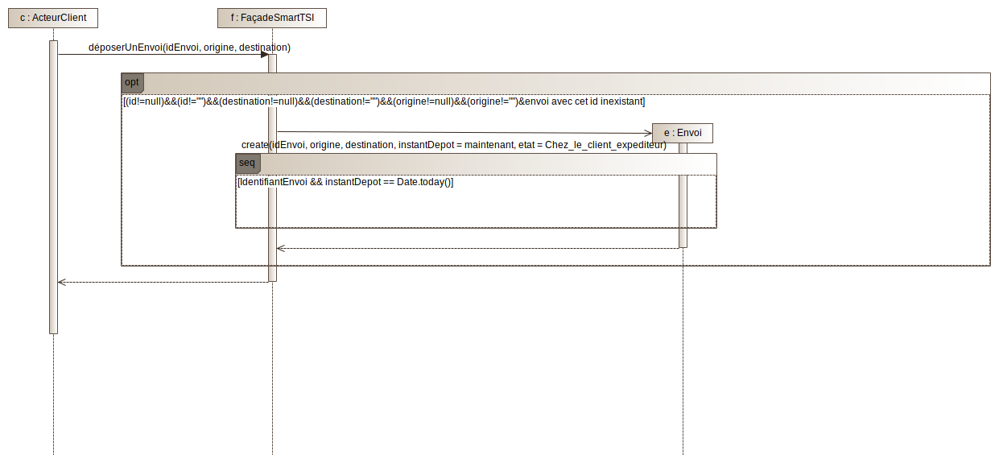

Fig. 3: Diagramme de séquence du cas d’utilisation « déposer un envoi» .

4 Diagrammes de machine à états et invariants

4.1 Classes Envoi

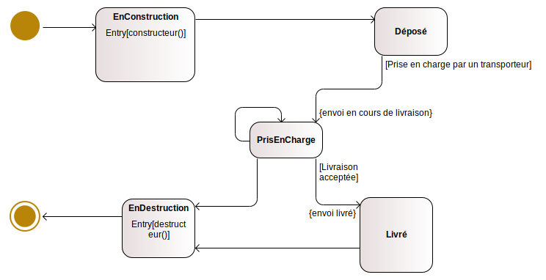
Fig. 4: Diagramme de machine à états de la classe Envoi..

L’invariant de la classe Envoi est le suivant :
∧ identifiant≠null∧identifiant≠vide
∧ origine≠null∧origine≠vide
∧ instantDepot≠null≠DansleFutur
∧ destination≠null∧destination≠vide
∧ etat≠null

5 Préparation des tests unitaires

5.1 Classe Envoi

Numéro de test | 1 | 2 | 3 | 4 | 5 | 7
identifiant ≠null∧≠vide | F | T | T | T | T | T
origine ≠null∧≠vide |  | F | T | T | T | T
instantDépôt ≠null |  |  | F | T | T | T
instantDépôt n’est pas dans le futur |  |  |  | F | T | T
destination ≠null∧≠vide |  |  |  |  | F | T
identifiant'=identifiant |  |  |  |  |  | T
origine'=origine |  |  |  |  |  | T
instantDepot'=instantDepot |  |  |  |  |  | T
destination'=destination |  |  |  |  |  | T
instantLivraison'=instantLivraison |  |  |  |  |  | T
invariant |  |  |  |  |  | T
Levée d’une exception | oui | oui | oui | oui | oui | non
Objet créé | F | F | F | F | F | T
Nombre de jeux de test | 2 | 2 | 1 | 1 | 2 | 1
Tab. 1: Méthode constructeurEnvoi de la classe Envoi

5.2 Classe Client

Numéro de test | 1 | 2 | 3 | 4
identifiant ≠null∧≠vide | F | T | T | T
nom ≠null∧≠vide |  | F | T | T
prenom≠null ∧≠vide |  |  | F | T
identifiant'=identifiant |  |  |  | T
nom’ = nom |  |  |  | T
prenom’ = prenom |  |  |  | T
invariant |  |  |  | T
Levée d’une exception | oui | oui | oui | non
Objet créé | F | F | F | T
Nombre de jeux de test | 2 | 2 | 2 | 1
Tab. 2: Méthode constructeurde la classe Client

5.3 Classe Transporteur

Numéro de test | 1 | 2 | 3
identifiant ≠null∧≠vide | F | T | T
nom ≠null∧≠vide |  | F | T
nom’ = nom |  |  | T
identifiant’ = identifiant |  |  | T
invariant |  |  | T
Levée d’une exception | oui | oui | non
Objet créé | F | F | T
Nombre de jeux de test | 2 | 2 | 1
Tab. 3: Méthode constructeur de la classe Transporteur

5.4. Classe JalonAvancement

Numéro de test | 1 | 2 | 3
identifiant ≠null∧≠vide | F | T | T
emplacement ≠null∧≠vide |  | F | T
nom’ = nom |  |  | T
emplacement’ = emplacement |  |  | T
invariant |  |  | T
Levée d’une exception | oui | oui | non
Objet créé | F | F | T
Nombre de jeux de test | 2 | 2 | 1
Tab. 4: Méthode constructeur de la classe JalonAvancement

5.5. Classe SourceIoT

Numéro de test | 1 | 2 | 3
identifiant ≠null∧≠vide | F |  | T
description ≠null∧≠vide |  | F | T
identifiant’ = identifiant |  |  | T
description’ = description |  |  | T
idenvoi’ = idenvoi |  |  | T
invariant |  |  | T
Levée d’une exception | oui | oui | non
Objet créé | F | F | T
Nombre de jeux de test | 2 | 2 | 1
Tab. 5: Méthode constructeur de la classe source IoT

5.6. Classe Enregistrement

Numéro de test | 1 | 2 | 3 | 4 | 5 | 6 | 7 | 8
identifiant ≠null∧≠vide | F |  |  |  |  |  |  | T
idsource ≠null∧≠vide |  | F |  |  |  |  |  | T
idenvoi ≠null∧≠vide |  |  | F |  |  |  |  | T
nom_attribut ≠null∧≠vide |  |  |  | F |  |  |  | T
valeur ≠null |  |  |  |  | F |  |  | T
date ≠null |  |  |  |  |  | F |  | T
date pas dans le futur |  |  |  |  |  |  | F | T
identifiant’ = identifiant |  |  |  |  |  |  |  | T
idsource’ = idsource |  |  |  |  |  |  |  | T
idenvoi’ = idenvoi |  |  |  |  |  |  |  | T
nom_attribut’ = nom_attribut |  |  |  |  |  |  |  | T
valeur’ = valeur |  |  |  |  |  |  |  | T
date’ = date |  |  |  |  |  |  |  | T
invariant |  |  |  |  |  |  |  | T
Levée d’une exception | oui | oui | oui | oui | oui | oui | oui | non
Objet créé | F | F | F | F | F | F | F | T
Nombre de jeux de test | 2 | 2 | 2 | 2 | 1 | 1 | 1 | 1
Tab. 6: Méthode constructeur de la classe Enregistrement

5.7. Classe Condition

Numéro de test | 1 | 2 | 3 | 4 | 5
identifiant ≠null∧≠vide | F |  |  |  | T
identifiant de l’envoi ≠null∧≠vide |  | F |  |  | T
nom de l’attribut ≠null∧≠vide |  |  | F |  | T
≠(valeurhaute null ∧ valeurbasse null) |  |  |  | F | T
identifiant’ = identifiant |  |  |  |  | T
idenvoi’ = idenvoi |  |  |  |  | T
attribut’ = attribut |  |  |  |  | T
valeurhaute’ = valeurhaute |  |  |  |  | T
valeurbasse’ = valeurbasse |  |  |  |  | T
invariant |  |  |  |  | T
Levée d’une exception | oui | oui | oui | oui | non
Objet créé | F | F | F | F | T
Nombre de jeux de test | 2 | 2 | 2 | 1 | 1
Tab. 7: Méthode constructeur de la classe Condition

Remarque : L’attribut valeurhaute (resp. valeurbasse) peut etre null seulement si l’attribut valeurbasse (resp. valeurhaute) ne l’est pas. Dans le cas contraire, la condition n’a pas lieu d’exister.

